Отчёт по лабораторной работе #3

Простейший вариант

Махмудов Суннатилло

Содержание

# 1 Цель работы

Цель данной работы заключается в освоении процедуры создания отчетов, используя Markdown – удобный язык разметки.

# 2 Задание

Открыли терминал (см. рис. ??).

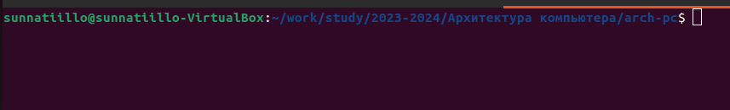

Открить Терминaл

Перешли в каталог курса сформированный при выполнении лабораторной работы #2, используя команду cd (Рис. 2). Обновили локальный репозиторий, скачав изменения из удаленного репозитория с помощью команды git pull . все актуально. (см. рис. ??).

пероход в каталог и обновление локального репозитория

пероход в каталог и обновление локального репозитория

Перешли в каталок с шаблоном отчета по лабараторной работе

Преход в нужный католог

Преход в нужный католог

Проведем компиляцию шаблона с использованием Makefile. Для этого введем команду make (см. рис. ??).

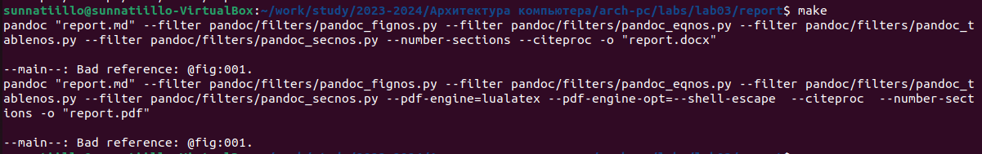

Рисунок Компиляция шаблона

Сгенерировались файлы report.pdf и report.docx, что доказывает их появление в папке (см. рис. ??).

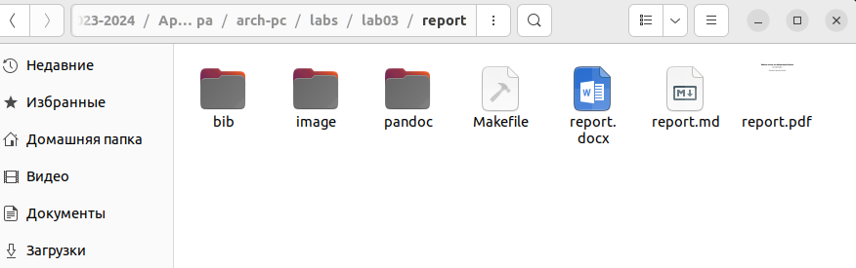

Доказательство генерации фойлов

Удалим полученный файл с использованием Makefile, с использованием ко- манды make clean (см. рис. ??).



Удаление

Проверим удаление файла в папке (см. рис. ??).

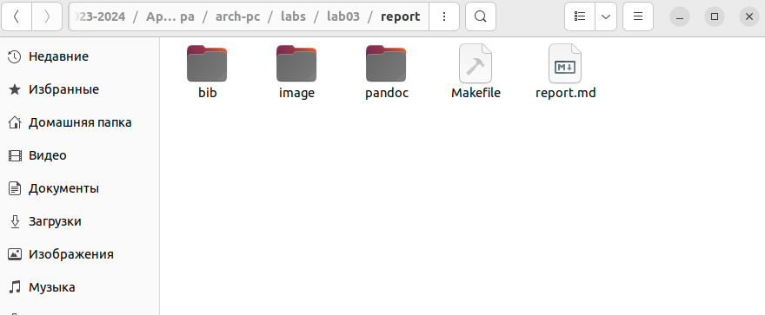

Доказательство удаления

Откроем файл report.md c помощью текстового редактора gedit (см. рис. ??).

Открытие файла (см. рис. ??).

Задания 7, 8 лабораторной работы соотвествуют заданиям самостоятельной работы, так что все последующие действия будут представлены в следующем разделе.

Задания для самостаятельной работы.

В соответствующем каталоге создадим отчёт по лабораторной работе № 2 в формате Markdown. Отчет создадим 3 форматах: pdf, docx и md (см. рис. ??).

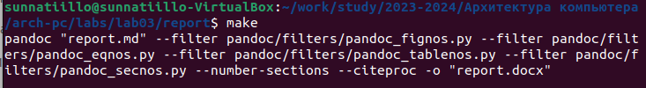

Команда маке

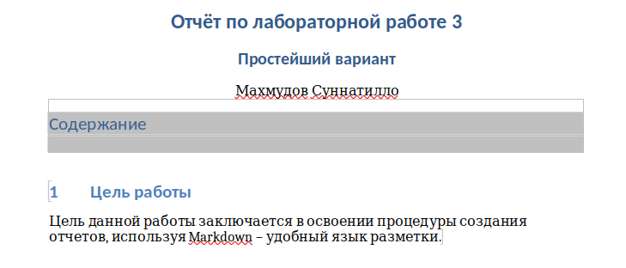

Созданный ДОСх файл

# 3 Теоретическое введение

Markdown - легковесный язык разметки, созданный с целью обозначения форматирования в простом тексте, с максимальным сохранением его читаемости человеком, и пригодный для машинного преобразования в языки для продвинутых публикаций. Внутритекстовые формулы делаются аналогично формулам LaTeX. В Markdown вставить изображение в документ можно с помощью непосредственного указания адреса изображения. Синтаксис Markdown для встроенной ссылки состоит из части [link text], представляющей текст гиперссылки, и части (file-name.md) – URL-адреса или имени файла, на который дается ссылка. Markdown поддерживает как встраивание фрагментов кода в предложение, так и их размещение между предложениями в виде отдельных огражденных блоков. Огражденные блоки кода — это простой способ выделить синтаксис для фрагментов кода.

# 4 Выводы

Результатом данной лабораторной работы, является освоение процедуры со- здания отчетов, используя Markdown – удобный язык разметки.

[Git hup] https://github.com/Sunnatillo0426/study_2023-2024_arh-pc